«Всемирный день писателя»
(литературная гостиная)
Время проведения: 1.5-2 часа.

Цель мероприятия:
Познакомиться с историей возникновения праздника.

Задачи мероприятия:
- Эстетическое воспитание;
- Литературное воспитание;
- Приятное и познавательное времяпрепровождение.

Участники:
- Ведущий;
- Зрители (взрослые и дети);
Место проведения:
Мероприятие проводится в помещении.

Оформление и оборудование:
- проектор;
- экран;
- ноутбук;
Зал украшен портретами писателей различных эпох.
Музыкальное оформление:
- Приятная музыка для начала и окончания мероприятия.

Ход мероприятия:
(Играет приятная музыка, зрители входят в зал.)
Ведущий: Здравствуйте дорогие друзья, сегодня мы с вами поговорим об одном очень интересном и по-настоящему интересном празднике. Все же любят читать хорошие книги? Даже если вы не всегда успеваете это делать или в силу занятости не брали книгу в руки довольно давно, я думаю в зале не найдется ни одного человека, который бы не прочел ни одной книги. Ну и, конечно, вы все знаете, кто такие писатели. Именно о них мы сегодня и поговорим.
Всемирный день писателя, это праздник не всем известен и сегодня мы исправим это упущение, мы расскажем вам о истории возникновения праздника, его традициях и особенностях.
Если вы готовы, давайте начинать!

Слайд 1.
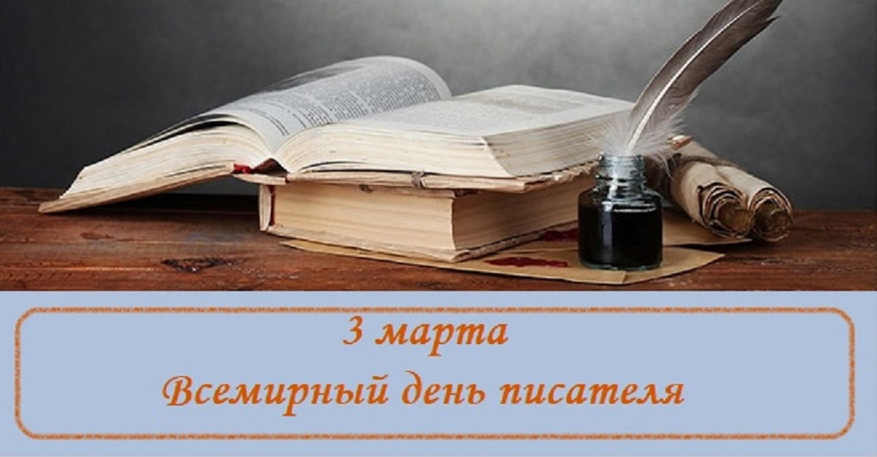
Ведущий:
Писатели – люди, которые создают художественные литературные произведения разных жанров, предназначенные для широкой аудитории читателей. Чтобы стать востребованными и заполучить любовь читателей, идеи произведений должны быть актуальными и интересными. Писатели должны хорошо владеть языком и обладать индивидуальным стилем. Люди, которые хотят посвятить себя писательству, учатся в ВУЗах на филологических и гуманитарных факультетах. Однако большинство писателей не имеют специального образования, а их профессии далеки от литературы. Этот род деятельности подходит людям, наделенным литературным талантом и развитой фантазией.
Писатель - профессия, которой учатся и овладевают всю жизнь. Кто-то с раннего детства мечтает излагать свои мысли на бумаге, некоторые становятся мастерами пера в зрелости и старости. Никаких определенных правил не существует. Писатели ~ люди, которые хотят и умеют говорить с миром с помощью ручки или печатной машинки. Профессионалы своего дела имеют собственный день, в который получают поздравления — это 3 марта. Из этой статьи вы узнаете, когда возникла эта памятная дата и как праздник проводят в России.
Слайд 2.

Ведущий: День писателя, к сожалению, появился очень поздно. Как ни странно, мастера слова были среди людей еще задолго до появления письменности. В те времена их рассказы не излагали на бумаге, а передавали из уст в уста. До наших дней имена многих творческих деятелей просто не сохранились и были утеряны. Но без них не было бы ни современных авторов, ни литературы в целом. Многие века писательство не считалось серьезным занятием. Авторы делали это для себя. Считалось, что продавать произведения искусства — это грех и кощунство.
Начиная с 1986 года Всемирный день писателя отмечается каждый год 3 марта.
Слово – мощное оружие в руках говорящего. Оно дарит надежду, знакомит с историей, может быть наградой, либо наказанием. На протяжении веков писатели, поэты, «мастера слова» искали ответы на актуальные вопросы, пытались отразить в своих произведениях и очерках особенности той эпохи, в которой жили, позволяя потомкам окунуться в далекие для них времена.
Писательский труд существует очень давно, но профессией смог считаться только когда стал оплачиваемым. До наших времен дошли многие произведения и рукописи античных авторов и философов. Писательству можно обучаться всю жизнь, открывая для себя и читателя новые грани творчества. Для выбора этого пути нет возрастных ограничений. Главное, стремиться донести миру нечто важное и иметь честную гражданскую позицию.
Слайд 3.
Ведущий: В начале XX века появилась идея создать клуб, который объединит литераторов и журналистов, выступающих за свободу слова, против фальсификации сведений и искажения публичных фактов. Принадлежала эта идея писательнице Кэтрин Доусон. Клубу дали название PEN, что являлось аббревиатурой английских слов poets, essayists, novelists – поэты, очеркисты, романисты. Директором назначили Джона Голсуорси, который возглавлял его с 1921 года. Уже после первого заседания в мире открылось около 11 отделений. На данный момент существует более 130 филиалов во многих странах.
На очередном 48-м конгрессе Международного PEN-центра его участники постановили учредить праздник «Всемирный день писателя», который будет напоминать о роли писательства в мире. С тех пор он отмечается ежегодно литераторами, редакторами, журналистами, писателями и публицистами.
День писателя – праздник творческих людей. Как правило, проходит красиво и торжественно. Организуются культурные мероприятия, концерты, семинары, слеты авторов и публицистов.
В России он отмечается сравнительно недавно и считается узкопрофессиональным праздником. Традиционно в этот день вручают премии и награды. На конференциях обсуждаются новые направления в литературе, ее сильные и слабые стороны.
Слайд 4.
Ведущий: Обязательными являются творческие выставки и конкурсы на звание лучшего в своем направлении. Проводятся встречи с литературными деятелями, где делятся богатым опытом в этой области. Проходят презентации современных литературных изданий, писатели общаются с поклонниками. В СМИ транслируют культурные передачи, посвященные торжественному событию. В школах проводят открытые уроки, в музеях – выставки и презентации.
Праздник широко отмечают в профессиональном сообществе. К знаменательному дню часто приурочивают вручение премий и презентации новых художественных произведений. Авторы, литературоведы и публицисты собираются вместе для обмена опытом и отзывами на вышедшие книги. Также писатели устраивают встречи с фанатами и автораф-сесии в книжных магазинах и общественных пространствах.
СМИ в день праздника рассказывают о жизни популярных и уважаемых авторов, обращаются к биографиям прославленных писателей.

Слайд 5.
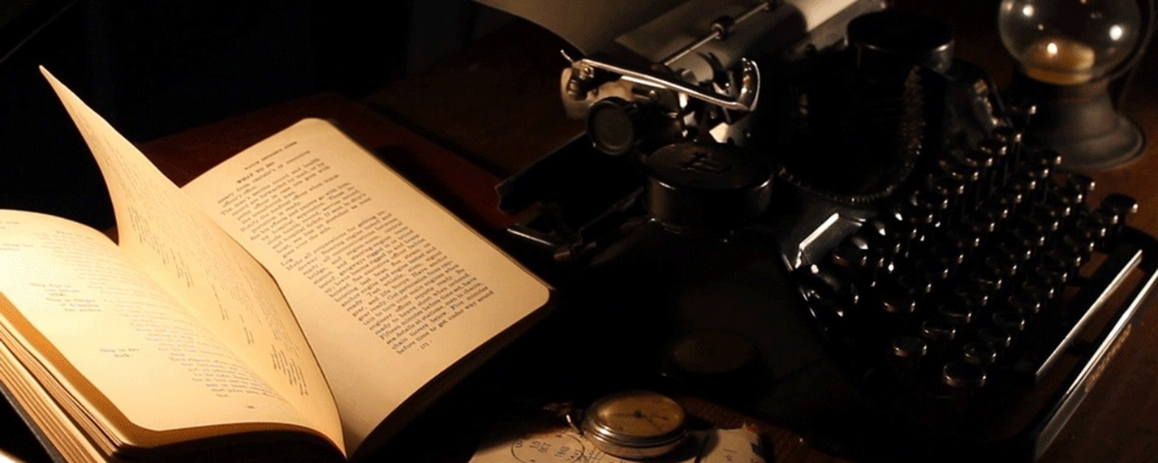
Ведущий: ну и, конечно, нельзя обойтись без интересных фактов:
- Артур Конан Дойл в своем произведении о Шерлоке Холмсе описывал методы поиска улик, которые не были на тот момент известны полиции. Позже эти методы стали широко применяться в раскрытии преступлений.
- Агата Кристи в детективах использовала такой метод – она дописывала историю до последней главы, выбирала самого неприметного героя и делала его преступником, возвращаясь в начало и немного подправляла некоторые моменты, чтобы его подставить.
- При жизни Франц Кафка не был популярен. За все время он смог опубликовать только несколько рассказов. Перед смертью он завещал своему душеприказчику уничтожить все его рукописи, но тот не исполнил волю умирающего, что позволило писателю стать всемирно известным посмертно.
- Во времена Первой мировой войны писателю Аркадию Аверченко запретили использовать в военном рассказе фразу «Небо было синее». По ней враг мог догадаться, что действие происходит на юге и раскрыть расположение русских войск.
- Настоящее имя Корнея Чуковского – Николай Васильевич Корнейчуков. При рождении он получил фамилию матери, но с первой же статьи стал подписываться псевдонимом Корней Чуковский.
- За всю жизнь Антона Чехова ни разу не видели в неопрятном виде. Он всегда следил за своей внешностью и даже за произведения садился, облачившись в парадный костюм.
- Александр Пушкин был очень вспыльчивым и часто принимал участие в дуэлях. Однажды он стрелялся с близким другом Кюхельбекером, потому что задел его обидной шуткой. В тот раз все обошлось, поскольку секунданты зарядили пистолеты клюквой вместо пуль.
- Русский ПЕН-центр возник в 1989 году. Его штаб-квартира находится в Москве. В Санкт-Петербурге, Красноярске, Владивостоке открыты отделения русского ПЕН-центра.
- Президент РФ В. Путин объявил 2015-й год в России Годом литературы.
- Первым лауреатом Нобелевской премии по литературе стал в 1901 году французский поэт и эссеист Сюлли-Прюдом. В 2015 году ее лауреатом стала советская и белорусская писательница, журналистка Светлана Алексиевич.
- Дублинская литературная премия – наиболее престижная литературная премия в мире. Ее размер – 100 тысяч евро. Она вручается ежегодно с 1996 года за лучшее прозаическое произведение на английском языке.
- Наиболее экранизируемым писателям является Эдгар По. Сюжеты произведений этого американского писателя вошли в 114 кинофильмов.
- В Великобритании писательница Агата Кристи считается одним из символов страны и почитается наравне с королевой. Тираж ее произведений уступает только Шекспиру и Библии.
Ведущий: Вот такой интересный праздник. Все его знают, все отмечают. Но на самом деле, почти никто не знает, как он появился. Я очень надеюсь, что сегодня я помог вам разобраться в этом. Всего вам самого лучшего! С праздником!

